第2课时 特殊方法测电阻
知识目标
知识要点 | 课标要求
1．伏阻法测量电阻 | 会设计电路，利用安阻法测量未知阻值的电阻
2．安阻法测量电阻 | 会设计电路，利用安阻法测量未知阻值的电阻
\s\up11()
问题导入
小红准备测一只未知电阻（R_{x}=5～10Ω）的阻值，手边有以下器材：电池组、电压表、电流表、开关、R₀=15Ω的定值电阻、最大阻值为20Ω的滑动变阻器和几根导线．当她准备实验时，发现电流表已经损坏，但一时又找不到新的电流表替代，小红顿时犯了愁，不知所措？怎么办？从学生的迷惑中导入新课。

合作探究
探究点一 伏阻法测量电阻
活动1：针对导课问题，让学生展开讨论，在没有电流表的条件下，如何测量出未知电阻的阻值？设计出电路图？[来源:Z。xx。k.Com]
展示课件提示：
（1）如何获取到未知电阻的电流？
（2）要想让定值电阻的电流能够替代未知电阻的电流，这两个电阻如何连接比较好？
学生总结：
（1）当给我们一只电压表和一个已知阻值的电阻R时，可把已知电阻和未知电阻串联起来，分别用电压表测量出两者的电压U₁、U₂，再根据公式，算出未知电阻的阻值。电路图如图所示。
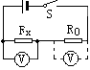
（2）首先将开关S、S₀闭合，读出电压表的示数，记为U，断开开关S₀，读出电压表的示数为Ux，则定值电阻R₀两端的电压为U-Ux，则通过R₀的电流为，所以Rx的电阻为：
Rx=．
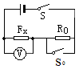
探究点二 安阻法测量电阻
活动1：有了伏阻法的测量，师再进一步的拓宽延伸，在情景导课的问题中，如何损坏的不是电流表，而是电压表，又如何测量？学生讨论交流。设计出电路图，并分析出未知电阻的表达式。
展示课件提示：
（1）如何获取到未知电阻的电压？
（2）要想让定值电阻的电流能够替代未知电阻的电压，这两个电阻如何连接比较好？

[来源:Z.xx.k.Com]

[来源:Z.xx.k.Com]

学生总结：
 | 电路图 | 表达式
方法一 | 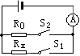
方法二 | 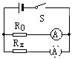 | [来源:学&科&网]
方法三 | 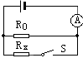
方法四 | 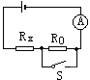

归纳总结：（1）用伏安法测电阻时，无法直接测出待测电阻的大小，只能通过测出导体两端的电压和通过导体的电流，通过间接计算才能得出导体的电阻大小，这就是间接测量法。
（2）在伏安法测电阻的实验中，若缺少一只电流表或缺少一只电压表，可用定值电阻犚来代替，这种方法叫等效替代法。
典例剖析
在图所示的四个电路中，电源两端电压保持不变，若定值电阻R的阻值已知，则在不拆卸元件的情况下能够测出待测电阻R_{x}阻值的电路是（ ）
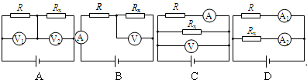

【点拨】测电阻阻值应该知道电阻两端的电压U，流过电阻的电流I，逐一分析各选项看能不能求出U、I，然后做出选择。
【自主解答】

板书设计
第2课时 特殊方法测电阻
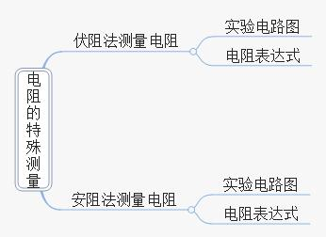
教学反思
特殊法测量电阻是电学实验的一个难点，在授课的过程中，我首先利用上节课的内容引出，然后提出疑点，电流表在损坏的情况下能否测量出未知的电阻，这样就很自然的让学生接受，还可以利用其它的方法来测量未知的电阻。
在授课的过程中，我利用课件提示，给学生明确思路，让学生在讨论、分析的过程中有的放矢，有目的的进行探讨、设计。潜移默化的使得学生在突破一个个的难点，达到了教学目标。

